Idea使用

# 1 关闭idea自动更新

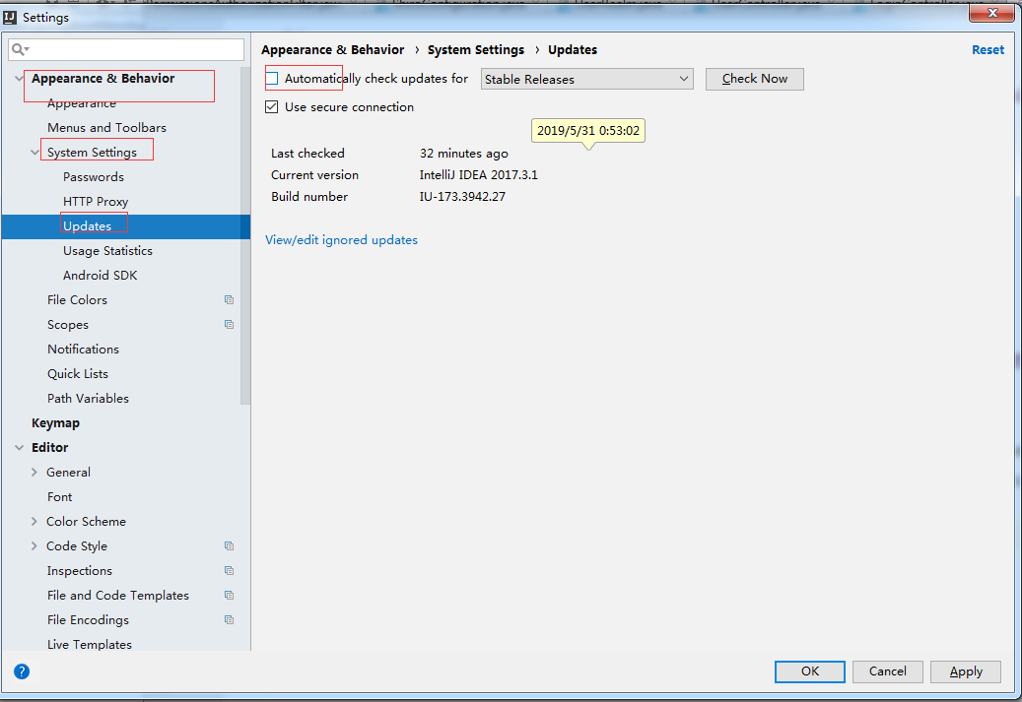

# 2 设置提示忽略大小写

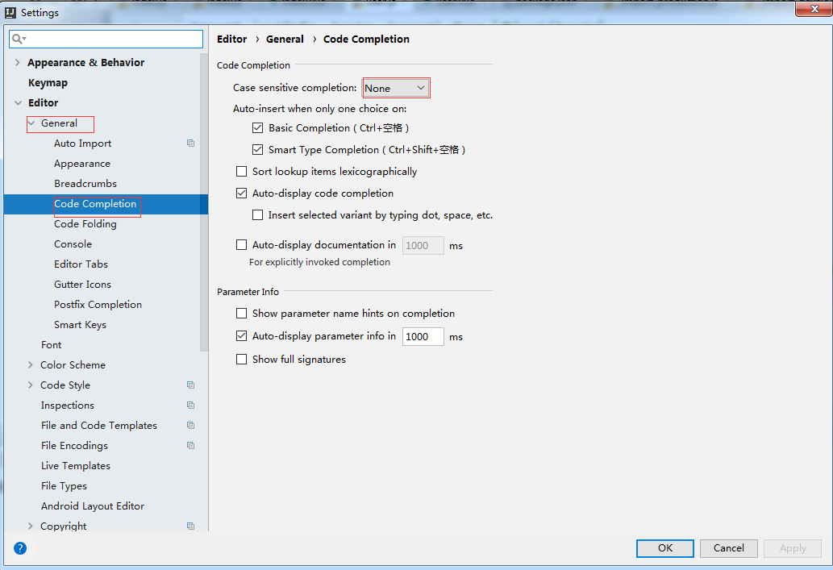

# 3 设置自动导包

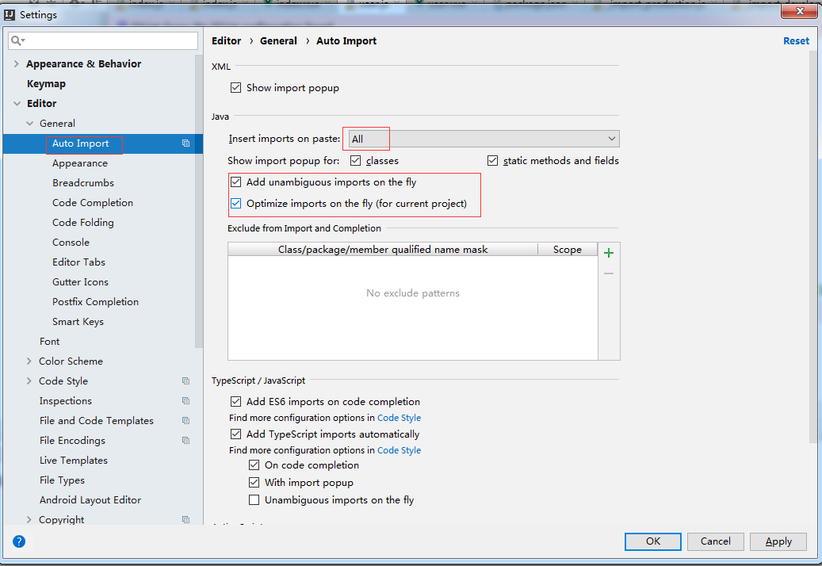

# 4 生成serialVersionUID

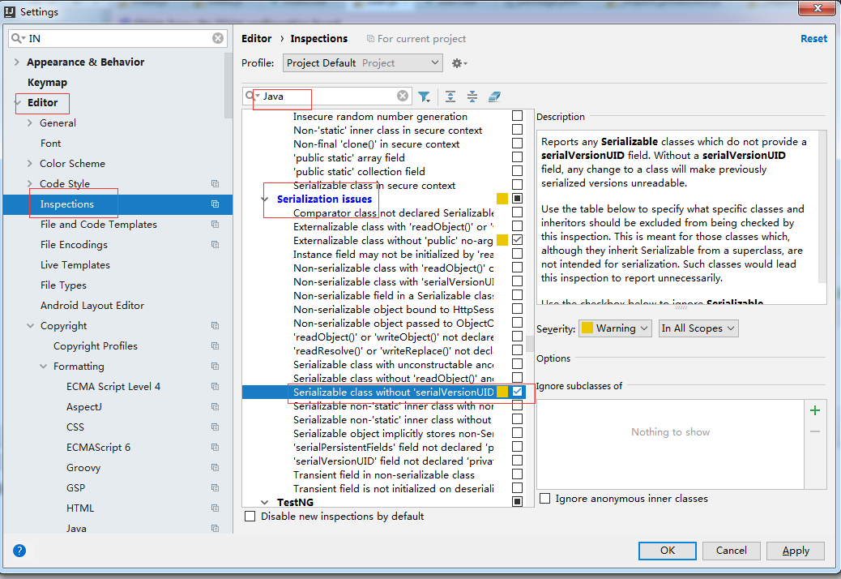

将光标放到类名上按atl+Enter

# 5 代码生成的常用的快捷键

psvm 生成main方法

sout 生成输出语句

fori 生成for语句

集合.for 生成for增强语句

# 6 隐藏.idea文件夹和.iml等文件

添加*.idea;*.iml;

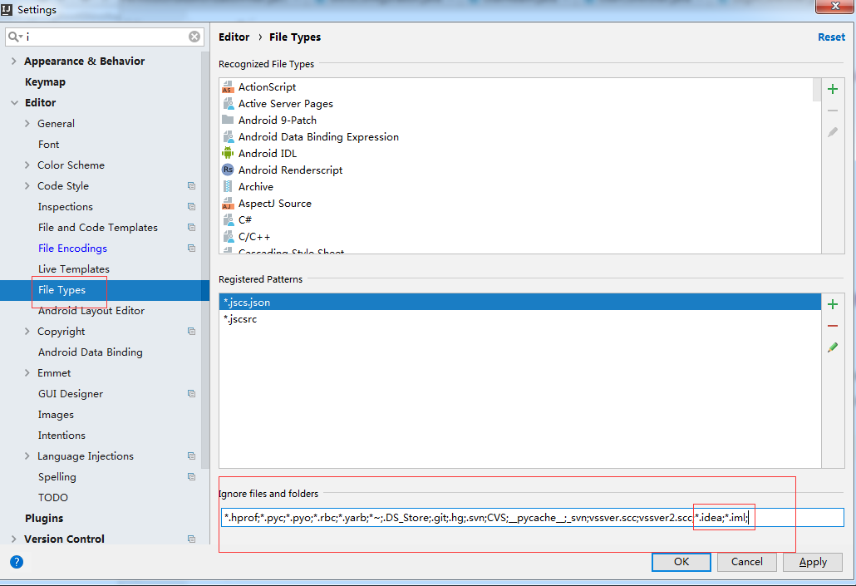

# 7 修改文件编码

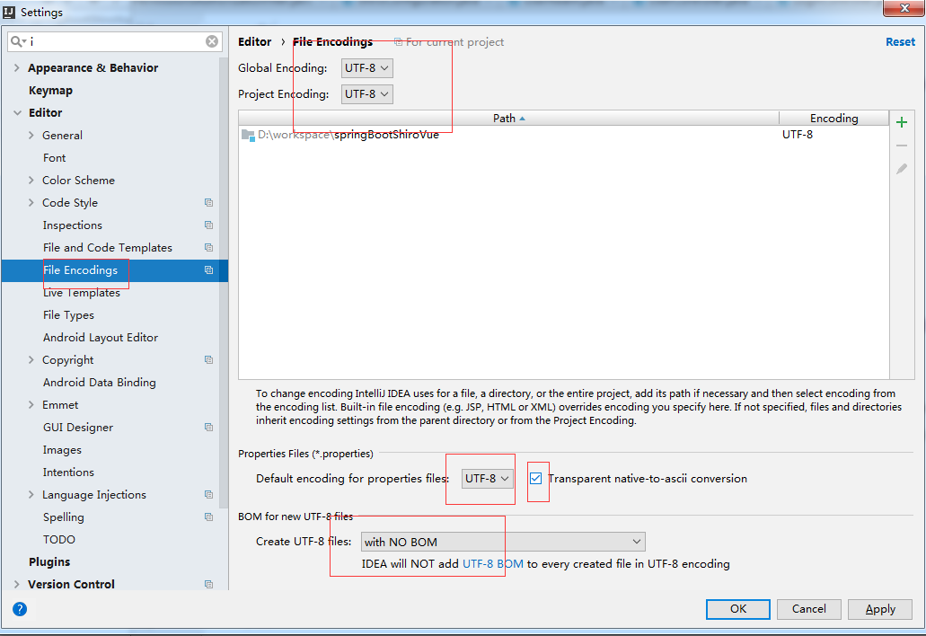

# 8 idea快捷键

|  |  |  |
| --- | --- | --- |
| 快捷键 |  | 介绍 |
| CtrL+D |  | 复制当前行，并粘贴到光标的下一行 |
| CtrL+F |  | 当前文件内搜索 |
| CtrL+H |  | 查看类的继承结构 |
| CtrL+N |  | 通过类名查看文件 |
| CtrL+O |  | 快速重写父类方法 |
| CtrL+X |  | 剪切当前行 |
| CtrL+Y(废除) |  | 删除当前行或删除选中的行 |
| CtrL+Z |  | 撤销 |
| CtrL+F12 |  | 弹出当前文件结构层 |
| CtrL+Space |  |  |
| CtrL+/ |  | 单行注释 |
| CtrL+Shift+/ |  | 多行注释 |
|  |  |  |
| Alt+Enter |  | 提供快速修复选择、生成变量 |
|  |  |  |
| CtrL+ Alt+B ctrl + 鼠标左键 |  | 在调用方法名上使用会调到具体的实现处 |
| CtrL+ Alt+L |  | 格式化代码，可以对当前文件和整个包目录 |
| CtrL+ Alt+T |  | 对选中的代码弹出选择层（try/catch） |
| CtrL+ Alt+← |  | 后退到上一个操作的地方,查看源码时方便 |
| CtrL+ Alt+→ |  | 前进到上一个操作的地方,查看源码时方便 |
|  |  |  |
| CtrL+ Shift+R |  | 替换 |
| CtrL+ Shift+U |  | 转大/小 写 |
| CtrL+ Shift+Z |  | 取消撤销，习惯用ctrl+y，修改，需要把ctrl+y删除一行解绑 |